附件2：北京康普森生物技术有限公司简介
公司概况
北京康普森生物技术有限公司Beijing Compass Biotechnology Co., Ltd（以下简称“康普森生物”），是国内最早一批专业提供生命科学前沿研究技术的高科技企业。康普森生物致力于为生命科学和临床医学等领域提供创新型基因芯片和第二代高通量测序等技术服务，引入国际领先技术平台，与业界前沿科学家合作，由顶级专家提供技术指导和支持。
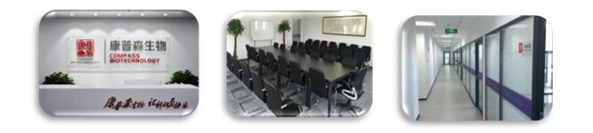 公司硬件平台
康普森生物是北京中关村高新技术企业，与北京奶牛中心合作的企业联合实验室于2013年被评为农业部重点实验室，与中国农业科学院成立“猪基因工程与种质创新团队联合实验室”，并率先成为Affymetrix官方认证服务商。主要技术平台有Illumina-iScan基因芯片平台、Affymetrix-7G基因芯片平台、Affymetrix-Titan基因芯片平台、Sequenom-质谱分析平台、KASP-基因分型平台、Illumina-Hiseq基因测序平台、Real Time PCR平台以及各种配套设备，完成项目达2000多个，合作客户在国外发表多篇SCI论文。康普森生物已取得国内基因芯片、二代测序市场的竞争优势，成为这个行业的领先者。

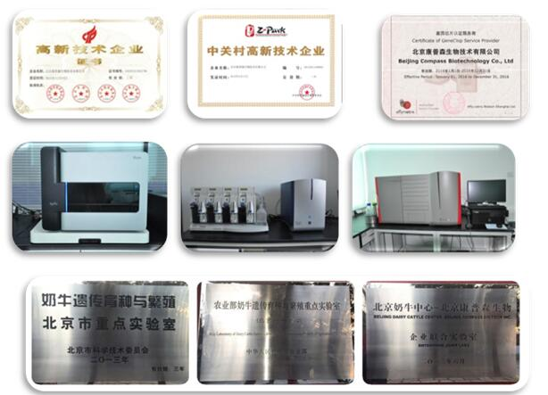

公司软件平台
康普森生物注重产品研发，现拥有12个完全自主知识产权的计算机软著，完善的管理和研发体系，让公司成为一个充满激情、力量雄厚、极具发展潜力的研发机构。康普森生物实时与客户保持互动，定期开展农业、医学的基因组产业转化高峰论坛，使公司始终保持在研究前沿，为客户更好的服务。
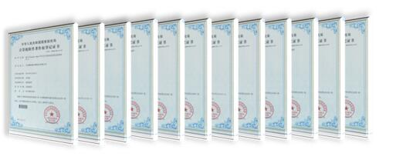
自主产品开发
康普森生物一直致力于开发自主知识产权的创新型芯片，推进分子育种的产业转化。目前已与农科院作物所王国英教授合作定制玉米6K育种芯片；与南京农业大学，国际棉花协会主席张天真教授合作开发的棉花80K SNP芯片；与青岛海洋所合作开发牡蛎200K SNP芯片；与农科院北京畜牧兽医研究所合作开发鸡35K SNP芯片；与农科院作物所合作开发大豆芯片、大豆功能性检测试剂盒；与中国农业大学合作开发鸡芯片；还申请了北京市科技型中小企业促进专项项目，拟研发一款用于猪优良品种选育与疾病筛查，加速猪分子育种的自主芯片。
成立农业基因组研究院
十二五计划中，国家在生物产业发展规划提出加速科技成果转化推广，增强生物农业竞争力，提升生物育种核心竞争力。“十三五”再次提出，加快转变农业发展方式，发展多种形式适度规模经营，发挥其在现代农业建设中的引领作用。特别提出推进农业标准化和信息化，健全现代农业科技创新推广体系。国家对农业育种的科技创新方面的支持力度逐渐增大，植物、畜牧业育种正在经历从传统经验育种跨入到精准分子育种的时代。为了更好的响应国家政策，更好的和国内外的专家交流合作，康普森将于今年成立农业基因组研究院，使这些专家团队紧密的连接在一起，为中国的精准农业服务。
我们的主营业务
基因芯片
- SNP Genotyping 及CNV芯片 ｜人类及农业物种
- mRNA、miRNA、lncRNA及甲基化芯片 ｜人类及农业物种
- 定制基因芯片、Sequenom及KASP检测 ｜不限物种

第二代高通量测序
- 基因组测序
- 转录调控测序
- 微生物基因组测序
科研项目方案
- 致病/易感基因的寻找/定位
- 基因表达与调控
- 农业分子育种
- 农艺性状的 QTL 定位
商业推广项目
- 基于分子标记的农业品种筛选
- 医学分子诊断/个体医疗
我们的实验室专业团队
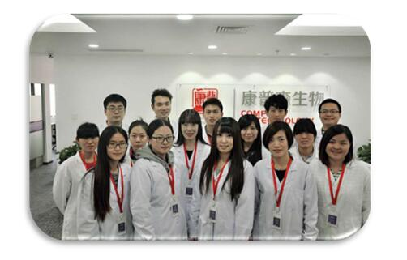
康普森生物 让科研更快乐

